Отчет о деятельности антитеррористической комиссии города Невинномысска за 1 квартал 2021 года
В 3 квартале 2021 года под председательством главы города Невинномысска Миненкова М.А. проведено 1 заседание антитеррористической комиссии города Невинномысска, на котором рассматривались следующие вопросы:
1. Об организационных мерах по обеспечению правопорядка и общественной безопасности в период подготовки и проведения на территории города Невинномысска, выборов депутатов Государственной Думы Федерального Собрания Российской Федерации, депутатов Думы Ставропольского края, депутатов Думы города Невинномысска, обеспечение антитеррористической защищенности помещений для голосования.
2. О мерах по обеспечению антитеррористической безопасности при проведении «Дня знаний».
3. Об антитеррористической защищенности объектов транспорта и транспортной инфраструктуры города Невинномысска.
4. Об обеспечении безопасности при установлении уровней террористической опасности на территории города Невинномысска.
Есть какие-либо возражения по повестке заседания?

По данным вопросам были заслушаны представители ТИК, ФСБ, МВД, администрации города Невинномысска, руководители образовательных организаций среднего профессионального образования и другие.
По итогам заседания выработан комплекс предупредительно-профилактических мер антитеррористического характера.

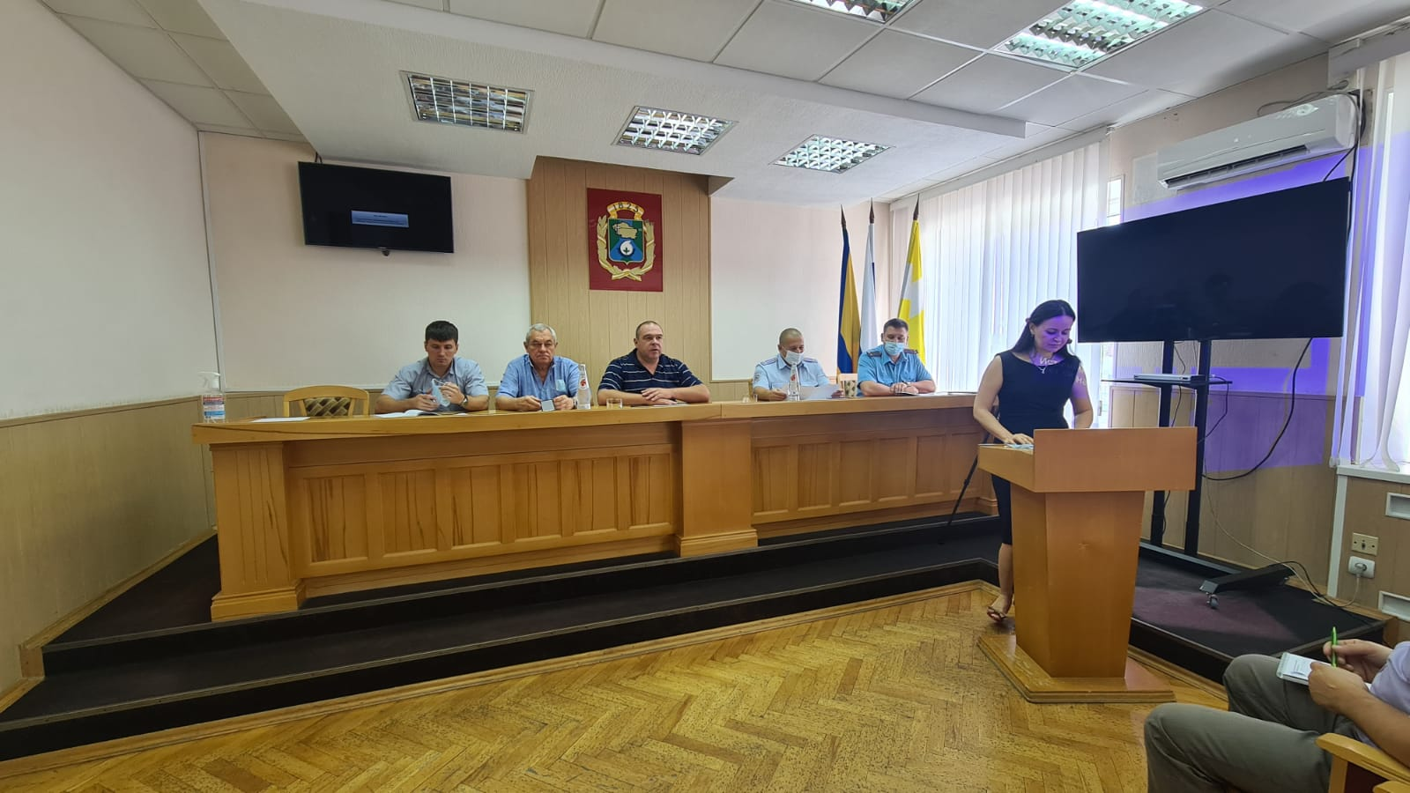

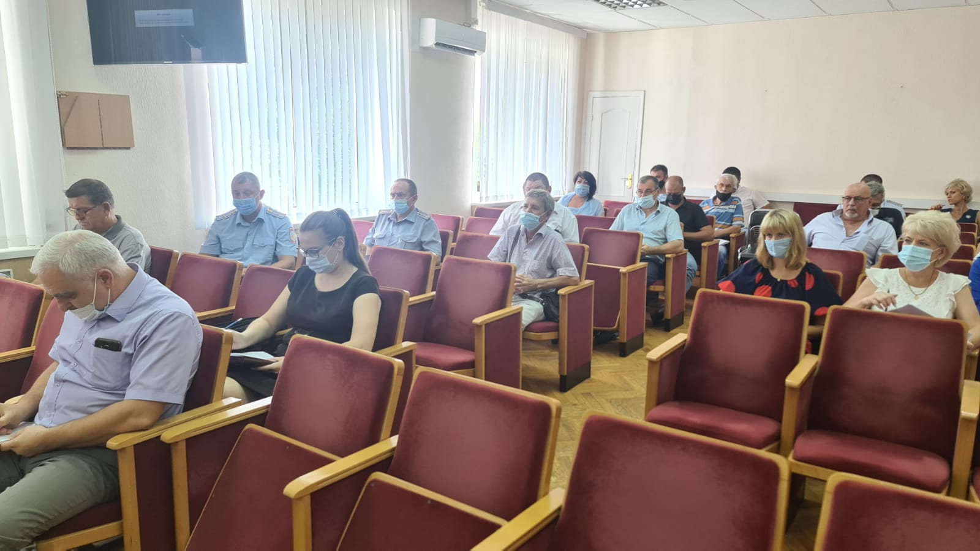

отдел общественной безопасности администрации города Невинномысска

